《庄子》二则

教学目的：
1、学习寓言所阐明的道理。
2、借鉴两篇文章短小精悍，想象大胆，充满浪漫主义色彩。
教学重难点：
1、学习寓言所阐明的道理。
【教学步骤】
一、生字识记
倏（shū）：<书>极快地。如：倏地。
沌（dùn）：混（浑）沌。
（1）传说中指宇宙形成以前模糊一团的景象。如：混沌初开。
（2）形容无知无识的样子。
渻（shěng）：古代人名用字。
恃（shì）：依赖；倚仗。如：有恃无恐。

二、词语识记
时：常常，时常。 德：恩，恩情。
七窍：人的耳目口鼻共有七孔，故称七窍。 已：停止，这里指训练完毕。
方：正。 恃：凭着，依靠。
犹：仍然。 应：作出反应。
响：声响，这里指鸡的啼叫。 影：影子，指别的鸡走近来。
疾视：怒目而视。 无变：没有反应了。
德：指精神。 异：别的。
应：应战。 反走：转身逃跑。

三、古文今译
浑沌之死
（原文）南海之帝为倏，北海之帝为忽，中央之帝为浑沌。倏与忽时相与遇于浑沌之地，浑沌待之甚善。倏与忽谋报浑沌之德，曰：“人皆有七窍，以视、听、食、息，此独无有，尝试凿之。”日凿一窍，七日而浑沌死。
（译文）南海的大帝名叫倏，北海的大帝名叫忽，中央的大帝名叫浑沌。倏与忽常常相会于浑沌之处，浑沌对待他们十分殷切。倏和忽在一起商量报答浑沌厚重的恩情，说：“人人都有眼、耳、口、鼻七个窍孔，用来看、听、吃及呼吸，惟独浑沌没有，我们试着为他凿开七窍。”他们每天凿出一个孔窍，凿了七天浑沌死了。

呆若木鸡
（原文）纪渻子为王养斗鸡。十日而问：“鸡已乎？”
曰：“未也，方虚骄而恃气。”
十日又问。曰：“未也，犹应响影。”
十日又问。曰：“未也，犹疾视而盛气。”
十日又问。曰：“几矣，鸡虽有鸣者，已无变矣。”
望之，似木鸡矣，其德全矣，异鸡无敢应者，反走矣。
（译文）纪渻子为宣王饲养斗鸡。十天后，宣王问道：“鸡训练完毕了吗？”
纪渻子说：“还不行，它正凭着一股血气而骄傲。”
过了十日，宣王又问训练好了没有。纪渻子说：“还不行，仍然对别的鸡的啼叫和接近有所反应。”
再过十天，宣王又问，纪渻子说：“还不行，仍然气势汹汹地看着（对方）。”
又过了十天，宣王又问。纪渻子说：“差不多了，即使别的鸡叫，（斗鸡）已经没有任何反应了。”
宣王去看斗鸡的情况，果然就像木头鸡了，可是它的精神全凝聚在内，别的鸡没有敢应战的，看见它转身逃走了。

四、把握文章内容
1. 《浑沌之死》如何理解？
庄子用“倏”“忽”给“浑沌”开窍的故事，比喻人的自我感觉中常常带有不可超越的功利性，也就是说，庄子意在针砭人不能与万物自然相处。庄子主张的浑沌之境，是真朴的自然之道。庄子认为顺应自然是生命真正的归宿和最高境界。以庄子的哲学体系来理解其寓意主要是无为而治；脱离庄周哲学体系去理解，即纯粹当作寓言故事去解读，会给我们更多启发。不按照规律办事，就会好心办坏事，这是最明显的启发。
2. 《呆若木鸡》如何理解？
庄子在该文中表现的根本思想与《浑沌之死》一样，都可归结到“恬淡无为”的政治主张，这些无疑是对当时社会现实进行批判的，也是积极的；同时我们又从文中体味到：精神内敛、修炼内功、修养到家，便能百战不殆。由此可悟出人生的大道理：人们如不断绝竞争之心，急功近利，则易树敌，彼此仇视；如能消除急于求成的竞争心理，凭实力气定神闲地战胜竞争对手，乃为上策。
3. 板书设计
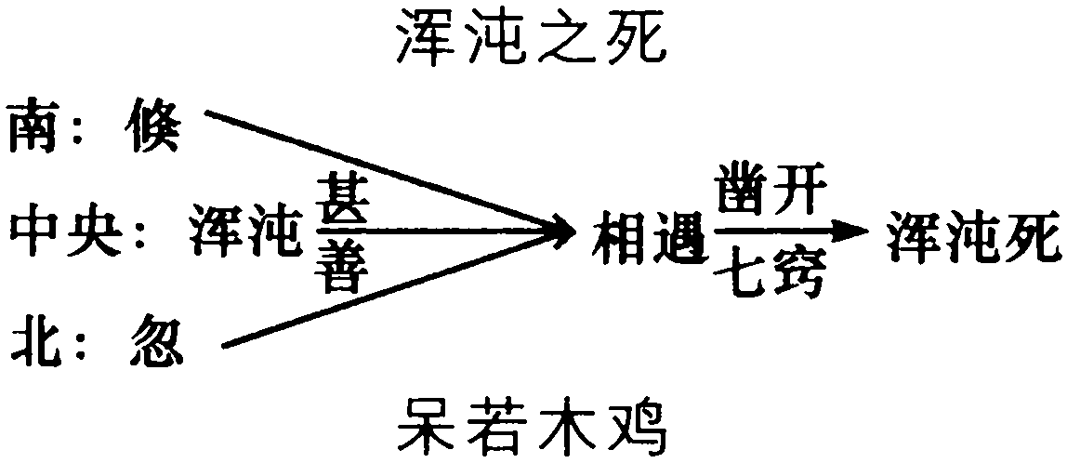
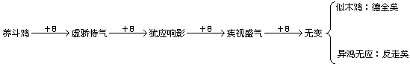
4. 写作特点
（1）善用寓言阐明一定道理。两则短文均是寓言，都有一定寓意。第一则可理解为不按照规律办事，会好心办坏事；也可理解为做事不考虑后果，结果弄巧成拙。第二则可理解为要把骄傲浮躁收敛起来，把力量气势凝聚于内，才能修养到家。
（2）语言精炼，意境开阔。两则寓言总共不到200字，却写得意境深邃，简洁之至，寥寥数语，把倏、忽二神做事快而不加思考刻画了出来；把斗鸡由骄盛到似木鸡表现了出来。
写作借鉴：两篇文章短小精悍，想象大胆，充满浪漫主义色彩。该特点在《浑沌之死》中得到最集中的体现。文中“倏”“忽”及“浑沌”的命名，堪称瑰玮奇诡。这是同学们应该学习借鉴的。

